1. Внешняя таблица с данными об авиалиниях (393 строки)

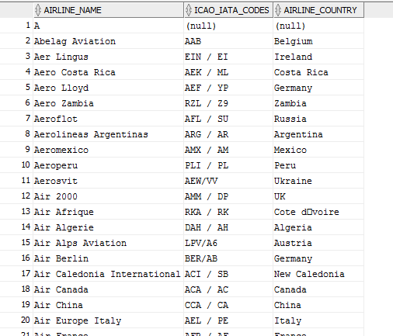

1. Внешняя таблица с данными об аэропортах (2205 строки)

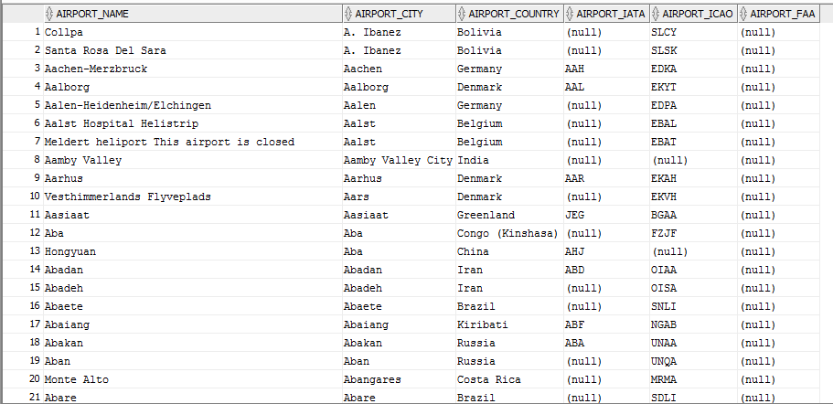

1. Внешняя таблица с данными о самолётах (59 строк)

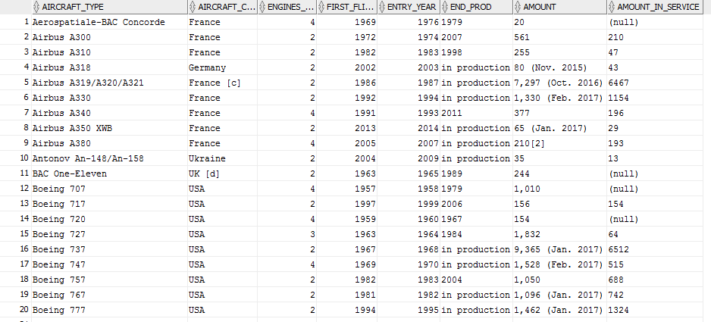

1. Внешняя таблица с данными о регионах (6 строк)

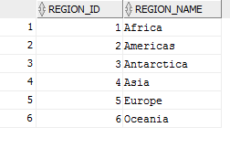

1. Внешняя таблица с данными о сабрегионах (13 строк)

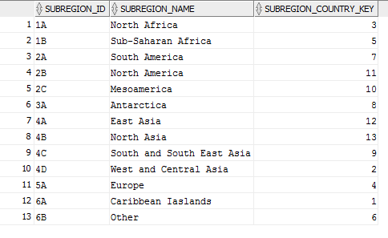

1. Внешняя таблица с данными о странах (259 строк)

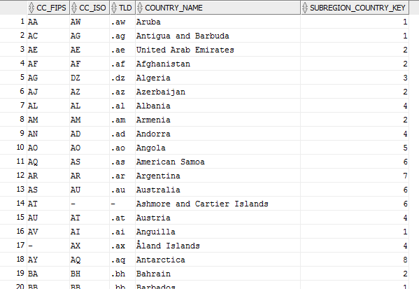

1. Внешняя таблица с данными о городах (2866307 строк)

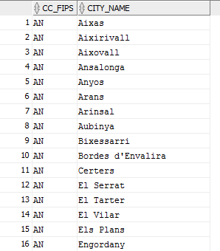

1. Внешняя таблица с данными о пассажирах (100000 строк)

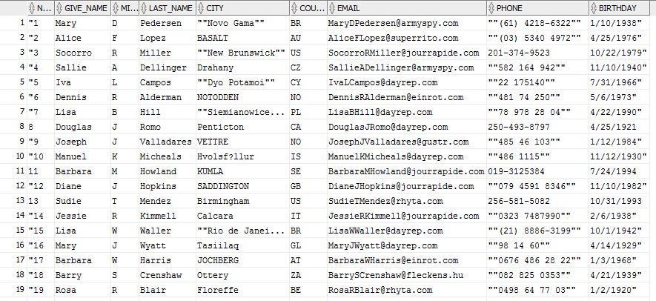

1. Внешняя таблица с данными о классах обслуживания (3 строки)

